트럼프, 캐나다산 수입품에 50% 추가 관세 부과하며 무역 갈등 격화

Noi Mahoney, Monday, July 20, 2026
Original Article: https://www.freightwaves.com/news/trump-hits-canadian-imports-with-new-50-tariffs-escalating-trade-fight
Articles Reproduced by Permission of FreightWaves

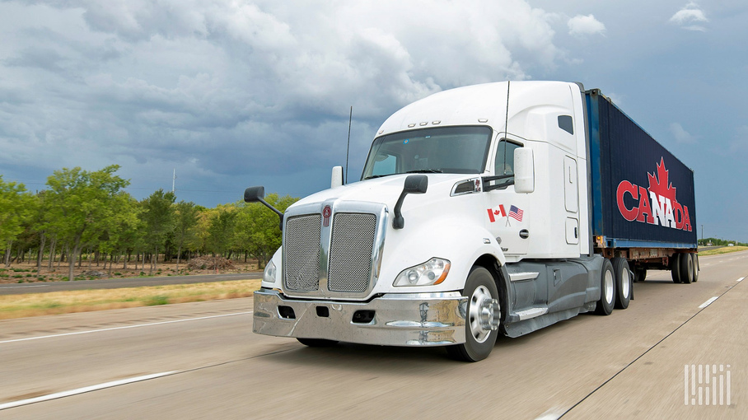
캐나다산 수입품에 대한 보복 조치는 북미 전역에서 화물 수요, 가격 책정, 조달 구조에 변화를 야기할 것으로 예상된다. (사진: Jim Allen/FreightWaves)

수천 개의 캐나다산 제품 대상 관세 부과 및 USMCA 면제 혜택 제외, 캐나다 정부는 가능한 보복 조치 검토 중

도널드 트럼프 대통령은 월요일 약 200억 달러 규모의 광범위한 캐나다산 수입품에 대해 50%의 추가 관세를 부과한다고 발표했다. 이는 미국의 최대 교역 파트너 중 하나인 캐나다와의 무역 긴장을 다시 고조시키고, 국경 간 공급망에 새로운 불확실성을 야기하고 있다.

트럼프 행정부는 캐나다가 미국산 자동차, 유제품, 주류 수출품을 차별하고 있다는 미국 관리들의 주장에 따라, 광범위한 캐나다산 제품을 겨냥하기 위해 잘 알려지지 않은 1930년 관세법 제338조를 관세부과 수단 근거로 동원했다.

관세는 30일 후 발효될 예정이다. 행정부 관계자들은 이번 관세가 미국 상거래에 대한 캐나다의 ‘불합리하고 차별적인’ 대우에 대응하기 위한 것이라고 설명했다.

미국 무역대표부(USTR) 제이미슨 그리어(Jamieson Greer)는 보도자료에서 “캐나다는 다른 파트너 및 동맹국들과 달리, 국가 안보에 민감한 부문에서 무역 균형을 재조정하고 미국 산업을 보호하려는 우리의 노력에도 불구하고 계속 보복조치를 취하고 있다”고 밝혔다.

백악관에 따르면, 이번 신규 관세는 이전의 관세 조치와 달리 미국·멕시코·캐나다 협정(USMCA)에 따라 특혜 대우를 받을 대상이 되는 상품에도 적용된다. 이는 인접국 간 무역 정책에서 중대한 수준의 긴장 고조를 시사한다.

트럼프 행정부는 에너지 제품, 칼륨비료, 핵심 광물, 수산물과 함께 철강·알루미늄·일부 자동차 제품 등 이미 국가안보를 이유로 제232조 관세의 적용을 받는 제품들을 이번 관세 대상에서 제외했다.

백악관에 따르면, 2025년 4월부터 2026년 3월까지 캐나다의 미국산 자동차 수입은 전년 대비 약 22%, 금액으로는 56억 달러 감소한 반면, 다른 국가로부터의 수입은 증가했다.

트럼프 행정부는 또한 캐나다 대부분의 주가 미국산 주류 제품을 소매 매대에서 철수시킨 이후, 캐나다의 미국산 주류 수입이 약 81%, 금액으로는 5억 8,200만 달러 감소했다고 밝혔다. 행정부 관계자들은 캐나다의 유제품 쿼터 제도에 대해서도 비판하며, 해당 제도가 미국 수출업체보다 유럽 공급업체에 더 유리한 대우를 제공한다고 주장했다.

국경 간 화물 운송, 새로운 불확실성 직면 가능성
이번 최신 관세 조치는 세계 최대 교역 통로 중 하나에 새로운 불확실성을 불어넣고 있다.

캐나다는 5월 기준 양국 간 교역액 661억 달러를 기록하며 멕시코에 이어 미국의 두 번째로 큰 교역 파트너였다. 연간 수천억 달러 규모의 국경 간 교역이 트럭, 철도 및 기타 운송 수단을 통해 이동하고 있다. 같은 달 미국·멕시코 교역액은 872억 달러에 달했다.

자동차, 건설자재, 식음료 부문의 제조업체들은 생산 과정에서 국경을 여러 차례 오가는 통합 북미 공급망에 크게 의존하고 있다.

에너지 제품, 핵심 광물, 일부 자동차 제품이 제외되면서 많은 운송 부문은 직접적인 영향을 피할 수 있지만, 음료, 기계, 건축자재 및 기타 제조품 등 소비재·산업재와 관련된 화물은 관세가 유지될 경우 비용 상승, 조달처 변경 또는 무역 흐름의 변화를 겪을 수 있다.

이번 발표는 미국 정부가 USMCA 재협상을 준비하는 시점에 나왔으며, 예측 가능한 북미 무역 규칙에 의존하는 화주, 운송사, 제조업체, 통관 브로커들에게 불확실성을 한층 높이고 있다.

캐나다, 보복 가능성 시사
이번 관세 조치를 계기로 캐나다에서는 즉각적인 보복 조치를 촉구하는 목소리가 잇따랐다.

뉴욕타임스에 따르면, 더그 포드(Doug Ford) 온타리오주 총리는 해당 조치가 발효될 경우 캐나다가 “관세에는 관세로, 달러에는 달러로” 대응해야 한다고 밝혔다. 이는 과거 관세 분쟁 때와 유사한 맞대응이 재연될 가능성을 높이고 있다.

백악관은 최근 미국의 관세 조치에 대해 더 광범위한 무역 협정을 협상하는 대신 보복을 선택한 국가는 중국과 캐나다뿐이라고 밝혔다.

트럼프 행정부는 또한 월요일의 관세조치는, 캐나다 산불 연기와 관련된 최근 트럼프 대통령의 발언과는 무관하다고 선을 그었다. 행정부 관계자들은 기자들에게 이번 제338조 관세는 자동차, 주류, 유제품과 관련된 차별 조치에 대한 대응이라고 설명했다.

시사점: 이번 신규 관세는 수십 년 만에 캐나다를 겨냥한 미국의 가장 공격적인 무역 조치 중 하나로, 북미 공급망을 교란하고 국경 간 화주와 제조업체의 비용을 높이며, 멕시코가 미국의 최대 교역 파트너로 부상한 시점에서 다가오는 USMCA 협상은 더욱 복잡해질 것으로 전망된다.

